Pain au kamut
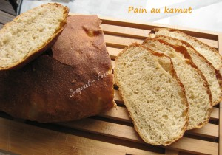 Pour un gros pain au kamut
- 315 g d'eau
- 1 càs d'huile d'olive
- 1,5 càc de sel
- 150 g de farine de Kamut
- 350 g de farine T 65
- 3 càc de levure sèche de boulanger
1 grande cocotte avec couvercle, tapissée d'un papier cuisson mouillé et essoré.
Pas de préchauffage du four.
Mettre dans la cuve de la MAP, l'eau, l'huile et le sel.
Verser les farines et y cacher la levure.
Lancer le programme "pâte".
À la fin du programme, déposer la pâte sur le plan de travail fariné (elle est un peu collante) et la dégazer doucement.
Lui donner la forme de la cocotte, et la déposer sur le papier humide.
Fermer la cocotte et la déposer dans le réfrigérateur jusqu'au lendemain.
Plusieurs heures plus tard, la pâte a gonflé dans son moule.
Déposer la cocotte dans le four froid et mettre à chauffer à 240°C pendant 45 minutes.
Ouvrir la cocotte avec précaution pour éviter de se brûler.
Déposer le pain sur une grille et le laisser refroidir.
Couper en tranches fines et se régaler!!

